# Supervised & unsupervised learning

## Verschil

Het verschil tussen supervised en unsupervised learning is vrij simpel, bij supervised learning wordt het model getraind gebaseerd op de input en het antwoord en bij unsupervised learning worden de antwoorden niet meegegeven. Hierbij moet supervised learning aan de hand van de input en antwoorden een relatie ertussen vinden, terwijl unsupervised aan de hand van de input een structuur moet afhalen uit de inputs.

## Supervised learning

Supervised learning bestaat dus uit modellen waarbij de antwoorden al worden meegegeven, dit soort modellen zijn of classificatie of regressie modellen. Waarbij bij classificatie modellen in de input waardes worden uitgezocht die kunnen aanduiden wat het antwoord moet zijn, terwijl regressies meer zijn om de waarde van iets te voorspellen.

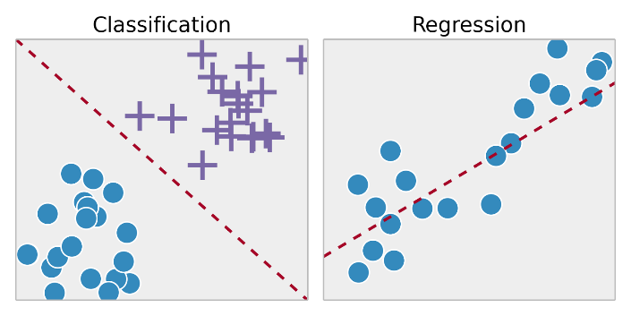

## Unsupervised learning

Bij unsupervised learning wordt het model getraind om van de inputs de structuur te bepalen zonder dat we dit van te voren mee geven, dit wordt gedaan door in de data te kijken naar verschillende inputs en te bepalen welke van deze inputs waardes hebben die los van elkaar staan

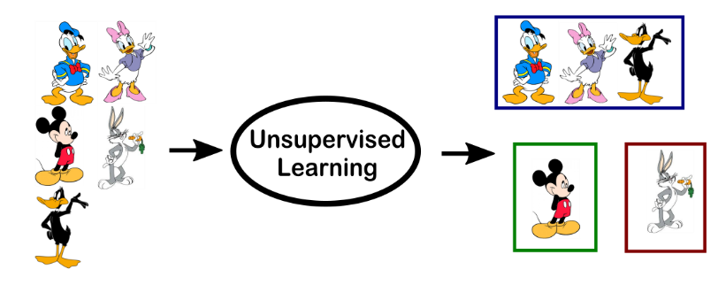

## Bron

Soni, D. (2018), supervised vs. Unsupervised Learning. Bron:<https://towardsdatascience.com/supervised-vs-unsupervised-learning-14f68e32ea8d>